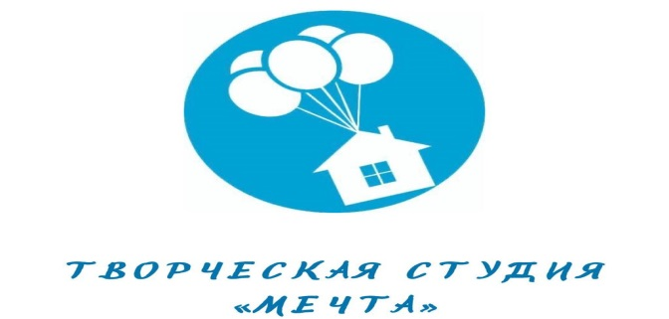

Мы называемся «Творческая Студия «Мечта»
Художественный руководитель - Рязанцева Валерия Вячеславовна.
Основным видом нашей деятельности являются уроки живописи, рисунка и лепки для детей и​ взрослых.
Особенностью нашей студии являются доступные цены и индивидуальный подход к каждому ученику, чтобы дать как можно большему количеству детей возможность проявить свой потенциал и таланты, ведь рисовать это как мечтать только на бумаге
Дополнительными направлениями нашей студии является - развивающие игры, в настоящее время открыт набор на уроки шахмат, в дальнейшем планируем добавлять новые интересные развивающие игры для взрослых и детей.
​
Новый социальный проект который мы планируем начать это - «Площадка граффити» целью данного проекта привлечь подростков для самовыражения в направлении граффити на специально оборудованной площадке.
Мы открылись в феврале 2020 года и уже в конце марта 2020 пришлось закрыться из-за с ситуации в стране связанной с пандемией КОВИД-19.Несмотря на обстоятельства мы не остановили свою деятельность и летом провели несколько уроков (пленэров) на свежем воздухе.
С октября 2020 мы открыты в постоянном режиме, соблюдая все необходимые нормы санитарной безопасности.
Мы всегда готовы к новым идеям и проектам!
Находимся мы по адресу Иркутск, ​Лермонтова, 343/1

Наш инстаграм: https://www.instagram.com/artstudia_mechta/

Наш сайт: https://art-mechta.ru/ (сделан на бесплатной платформе, немного не доработан, не хватает компетенций)

Страница ВК : https://vk.com/artstudia_mechta
Тел. 8 964 216 17 73
